上 海 市 电 梯 行 业 协 会

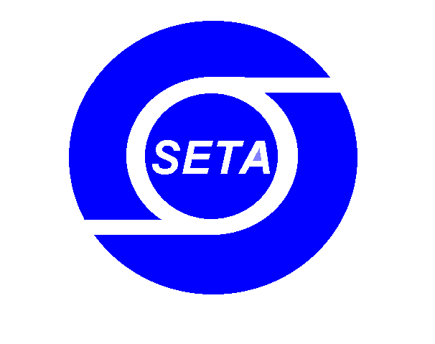

SHANGH SHANGHAI ELEVATOR TRADE ASSOCIATION
沪梯协（2018）第006号
关于举行2018年中国技能大赛—上海市电梯行业
电梯安装维修工三级、四级职业技能竞赛的通知

上海市电梯行业各有关单位：
为加快本市电梯行业安装维修高技能人才队伍建设，培养选拔一批具有精湛技艺的高技能人才，在电梯行业树立技能就业和技能成长的良好社会氛围，根据《上海市人民政府贯彻国务院关于加强职业培训促进就业意见的实施意见》、《上海市“十三五”高技能人才发展（专项）规划》和上海市技术监督局等单位联合组织开展“2018上海市职业技能竞赛活动”的要求，根据会长会议要求，上海市电梯行业协会决定在今年举行上海电梯行业电梯安装维修职业三级、四级技能竞赛活动，现将有关工作通知如下：
一、指导思想
以服务经济发展和保障城市运行安全为宗旨，通过积极开展电梯安装维修职业技能竞赛，培养选拔出一批技艺精湛高超、行业内领先并且具备一定国际竞争力的高技能人才。以技能竞赛带动全市业内电梯安装维修企业争学技术、比拼技能、提升产品和服务质量，培育符合上海产业转型发展要求的高素质技能劳动者队伍，提升行业企业在产业优化升级中的竞争优势。在电梯行业内树立“技能就业”的良好导向，创造“技能成才”的良好环境。

二、组织机构
主办单位：上海市质量技术监督局、上海市电梯行业协会

三、关于竞赛实施和竞赛项目
1.本次竞赛为市级二类竞赛，竞赛工种及等级为：电梯安装维修工{电梯}（三级）和电梯安装维修工{电梯}（四级）（根据该项目同等级国家职业标准占70%左右）结合高一等级国家职业标准（占30%左右）建立竞赛题库，并报市竞赛组委会办公室审核后申报实施。
A. 电梯安装维修工{电梯}（三级）
理论考试（占总分的30%）
采用统一闭卷考试形式。参赛选手以书面答卷方式进行。竞赛题型为单项选择题、多项选择题和判断题，内容包括电梯基础知识、电梯维护保养及电梯故障维修处理等。考试时间为60分钟。
操作技能（占总分的70%）
采用笔试、口答及现场操作相结合的形式。比赛时间为120分钟。要求选手在规定时间内、完成各项比赛。操作熟练程度、动作标准与否、故障排除状况、防护用品穿戴、安全文明操作等均作为评比依据。
B. 电梯安装维修工{电梯}（四级）
理论考试（占总分的30%）
采用统一闭卷考试形式。参赛选手以书面答卷方式进行。竞赛题型为单项选择题和判断题，内容包括电梯基础知识、电梯维护保养及电梯故障维修处理等。考试时间为60分钟。
操作技能（占总分的70%）
采用笔试、口答及现场操作相结合的形式。比赛时间为100分钟。要求选手在规定时间内、完成各项比赛。操作熟练程度、动作标准与否、故障排除状况、防护用品穿戴、安全文明操作等均作为评比依据。
2.竞赛成绩评定
根据竞赛项目的等级和鉴定模式，确定竞赛评定成绩的计算方式。本次竞赛模式为理论知识/操作技能的竞赛评定成绩，按理论知识成绩占30%、操作技能占70%计算确定，总分达到60分（含）以上者，成绩为合格（若理论知识或操作技能有任一项目缺考的，均视为不合格）；评定成绩合格者，可获得相应等级的国家职业资格证书。评定成绩一次有效，不予补考。
3. 职业资格晋级
A.电梯安装维修工{电梯}（三级），对竞赛成绩合格且名列第一名的选手，同时符合以下要求，给予晋升该职业高一等级职业资格的奖励。
- 晋升后职业资格等级不超过赛前所持有该职业资格证书等级的两个级别；
- 在校学生最高晋升等级为国家职业资格三级；
- 一个项目的实际参赛人数不少于30人。
未获得职业资格晋升，但竞赛评定成绩达到良好及以上的，在获得相应职业资格等级证书的同时，可直接申报该职业高一等级职业资格鉴定。
B.电梯安装维修工{电梯}（四级），对竞赛成绩合格且名列前10%的选手，同时符合以下要求，给予晋升该职业高一等级职业资格的奖励。
- 晋升后职业资格等级不超过赛前所持有该职业资格证书等级的两个级别；
- 在校学生最高晋升等级为国家职业资格三级；
- 一个项目的实际参赛人数不少于30人。
未获得职业资格晋升，但竞赛评定成绩达到良好及以上的，在获得相应职业资格等级证书的同时，可直接申报该职业高一等级职业资格鉴定。
4. 赛前培训
赛前培训实施机构为上海市电梯培训中心，其为经本市人力资源和社会保障部门评定为办学质量和诚信等级B级及以上的培训机构，同时也是高技能人才培养基地确认的入网实施机构。按照本次竞赛的要求，竞赛组委会将制作统一的赛前培训课件先由各参赛单位自行进行基础培训，基础培训完毕后，由竞赛组委会集中进行赛前辅导。

四、竞赛参赛报名条件
参赛学员所在单位必须为上海市电梯行业协会会员单位在职职工。且学员必须具有特种设备操作人员证，另单位须为其购买商业意外险。此外，须符合以下条件：
A.电梯安装维修工{电梯}（四级），具备以下条件之一者：
（1）取得本职业五级（初级）职业资格证书，以四级（中级）为起点的职业须取得相关职业五级（初级）职业资格证书。
（2）取得中等职业教育或高等教育相关专业毕业证书。
（3）高等教育相关专业在校生或中等职业教育相关专业在校毕业学年学生。
B.电梯安装维修工{电梯}（三级），具备以下条件之一者：
（1）取得本职业四级（中级）职业资格证书两年以上，以三级（高级）为起点的职业须取得相关职业四级（中级）职业资格证书两年以上。
（2）取得本职业四级（中级）职业资格证书的高等教育在校毕业学年学生。
（3）取得高等教育相关专业毕业证书。

五、竞赛时间安排
1.筹备阶段：（2018年3月—6月）
2.赛前培训：（2018年7月-8月）
3.正式竞赛：（2018年9月）（理论+实操）
4.总结表彰：（2018年12月）

六、 竞赛场所
竞赛将分理论和操作技能测试二大类，在上海市电梯行业鉴定所指定的考核点内进行。

七、竞赛报名方式和时间
1.报名方式：本次竞赛只接受单位团体报名，企业将参赛人员名单汇总后报至竞赛组织委员会办公室。（如需电子表格，请至协会网站下载）
2.联系方式：竞赛组织委员会办公室
联系人：黄丽
联系电话：56951469-205
联系人：何之敏 E-MAIL: hezm@sh-ea.net.cn
联系电话：56951469-206，13701802080
地址：中山北路198号1309室 邮编：200071
3.报名时间：即日起截止2018年5月30日
4.有补贴参赛学员，报名费用150元/人（含鉴定费）。自费学员，四级培训费用1320元/人（含鉴定费、报名费）、三级培训费用1590元/人（含鉴定费、报名费）。报名费在申报录入系统后，不予退费。（报名费在参赛人员身份证原件确认时收取）

上海市电梯行业协会
2018年5月2日

